AI는 속도를, 사람은 판단을 통해 완성도를 만든다
IT 운영 현장에서 벌어진 한 사건이 보여준 AI보다 ‘사람’의 가치

들어가며
어느 기업의 IT 운영팀은 평소와 다름없는 하루를 시작하고 있었습니다.
그러나 그날 아침, 재택근무용 VDI 환경(Citrix 기반) 로그인 화면에서 갑작스러운 인증 오류가 발생했다는 VoC가 연이어 접수되기 시작했습니다.
해당 시스템은 사용자 편의성을 위해 인증서 기반 SSO(Single Sign-On) 방식으로 설계되어 있었지만, 어느 순간부터 인증이 완료되지 않고 로그온 창이 반복적으로 나타나는 현상이 발생한 것입니다.
다행히도 ID와 암호를 다시 입력하면 로그온은 가능했습니다.
그래서 초기에는 “일시적인 오류일 수 있다”는 판단이 우세했고, 즉각적인 대형 장애로 인식되지는 않았습니다.
하지만 오후가 되자 상황은 달라졌습니다.
VDI 운영 부서로부터 **“SSO 처리가 되지 않는다”**는 정식 장애 보고가 접수되었고, 운영팀은 AD 및 AD CS 서버 변경 이력 확인을 요청받게 됩니다.
전날 밤 진행되었던 AD CS 서버 보안 강화 작업이 떠올랐지만, 운영팀의 첫 반응은 부정이었습니다.
“아니야, 그 작업 때문은 아닐 거야.”
인증서는 여전히 정상적으로 발급되고 있었고, 해외 법인 사용자들 또한 HTTPS 기반 웹 접근에서 문제를 겪고 있지 않았기 때문입니다.
그러나 이 판단은 곧 뒤집히게 됩니다.

🔍 1. 사건의 발단 – AI가 요약해준 ‘보안 강화’ 가이드
며칠 전, 정보보호팀은 AD CS 서버를 대상으로 모의 침투 테스트를 수행했습니다.
그 결과, ESC1 계열 취약점을 통해 일반 사용자 계정이 도메인 관리자 수준 권한을 획득할 수 있는 가능성이 확인되었습니다.
이는 인증서 템플릿 설정이 느슨할 경우, 공격자가 인증서 요청 과정에서 권한 상승으로 이어질 수 있는 필드를 악용할 수 있음을 의미합니다.
즉, 인증서 인프라 전체가 조직의 핵심 보안 약점이 될 수 있는 상황이었습니다.
경영진은 즉각적인 조치를 지시했고, 시간 압박 속에서 운영팀은 벤더의 공식 문서와 AI 기반 보안 어시스턴트가 요약한 권고안을 바탕으로 보안 강화를 결정합니다.
🤖 AI가 제시한 보안 강화 권고 (요약)
구분 | 권고 내용
인증서 웹 서비스 | HTTP 비활성화, HTTPS만 허용
인증서 템플릿 | SAN 필드 제한, 관리자 권한 요청 차단
인증 방식 | NTLM 인증 차단 또는 감사 모드
인증 보호 | EPA(Extended Protection for Authentication) 활성화

운영팀은 이 권고를 신뢰했고, 작업은 빠르게 완료되었습니다.
“이제 ESC1 공격은 차단됐을 거야.”

⚠️ 2. 위기의 전개 – 장애는 조용히 시작됐다
겉보기에는 모든 것이 정상처럼 보였습니다.
인증서 발급도 문제없었고, 초기 점검에서도 이상 징후는 발견되지 않았습니다.
그러나 다음 날 아침부터 Citrix VDI의 SSO 기능이 작동하지 않기 시작했습니다.
직원들은 매번 ID와 암호를 수동으로 입력해야 했고, 작은 불편은 점차 업무 지연으로 이어졌습니다.
원인을 좁혀가던 분석 과정에서, 마침내 문제의 실체가 드러났습니다.
🧩 장애 원인 정리
변경 사항 | 영향 | 결과
HTTP 차단 | CRL 접근 불가 | 인증서 유효성 검증 실패
NTLM 차단 | Citrix 인증 흐름 일부 중단 | SSO 실패
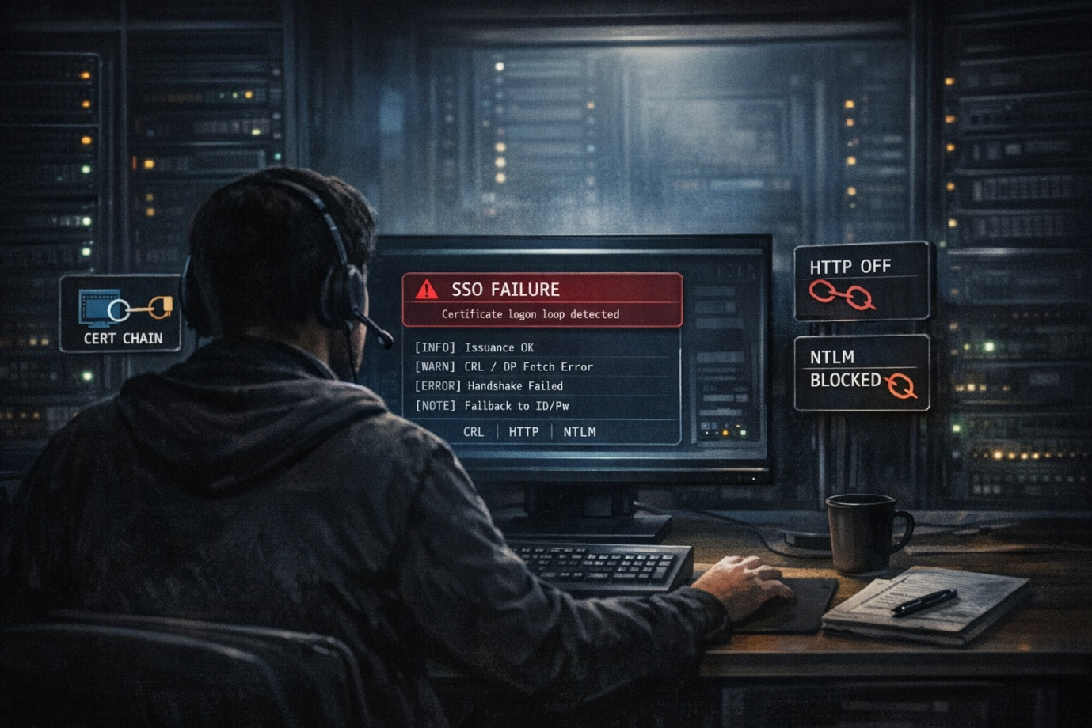
핵심 원인은 두 가지였습니다.
첫째, HTTP 차단으로 인해 CRL(Certificate Revocation List)에 접근할 수 없게 된 점입니다.
인증서는 발급되었지만, 이미 발급된 인증서가 참조하는 CRL 배포 지점은 여전히 HTTP 기반이었고, 클라이언트는 유효성 검증 단계에서 실패하게 되었습니다.
둘째, NTLM 인증 차단이 기존 Citrix SSO 구조와 충돌을 일으켰습니다.
일부 인증 구간에서 NTLM에 의존하고 있던 구조를 충분히 고려하지 못한 결과였습니다.
운영팀은 일부 설정을 롤백했고, SSO는 정상화되었습니다.

🧠 3. AI는 빠르지만, 판단은 사람의 몫이다
정확한 기술적 Fact로 접근하여 작업을 진행한 운영팀은 스스로에게 질문했습니다.
“우리는 무엇을 놓쳤을까?, 벤더의 권장 사항이 맞는것으로 AI가 활용한 출처 정보까지 확인을 했는데 무엇이 문제였을까?”
AI의 권고와 벤더의 권장사항은 틀리지 않았습니다.
그러나 그것은 일반적인 정답이었을 뿐, 지금과 같은 상황에 맞는 해답은 아니었습니다.
👤 AI와 인간 전문가의 역할 차이
구분 | AI | 인간
강점 | 속도, 방대한 문서 요약 | 맥락 이해, 영향 예측
한계 | 환경 특수성 반영 어려움 | 속도
책임 | 없음 | 최종 판단과 책임

AI는 “무엇을 해야 하는지”는 알려주었지만,
“그로 인해 무엇이 깨질 수 있는지”까지는 알려주지 못했습니다.

🚨 4. 만약 AI가 틀렸거나, 직접 실행했다면?
이번 사례는 AI가 맞는 말을 했고, 사람이 적용했기 때문에 비교적 가벼운 장애로 끝났습니다.
그러나 만약 AI가 환각으로 잘못된 정보를 확신에 차서 제시했거나,
더 나아가 시스템에 쓰기 권한을 가진 상태였다면 결과는 달라졌을 것입니다.
⚖️ 위험 시나리오 비교
구분 | 이번 사례 | 환각 발생 | 쓰기 권한 보유
정보 정확성 | 정확 | 부정확 | 부정확
사람 개입 | 있음 | 약함 | 없음
장애 범위 | 제한적 | 예측 불가 | 전면적
복구 난이도 | 낮음 | 중~높음 | 매우 높음

🌱 5. 에필로그 – 공존의 기술
이 사건 이후, 해당 기업은 다음 원칙을 수립했습니다.
- AI 권고는 참고 자료로 활용
- 공식 문서와 반드시 교차 검증
- 운영계 적용시에는 테스트 환경에서 최대한 사전 검증
- 모든 변경에 승인 단계 포함
AI는 이제 IT 운영의 필수 도구입니다.
그러나 속도를 통제하고, 위험을 상상하며, 멈출 줄 아는 판단력은 여전히 사람의 몫입니다.
AI와 인간의 협업은 선택이 아니라,
운영의 완성도를 결정하는 핵심 역량이 되고 있습니다.

🎯 핵심 메시지 요약
- AI는 빠르지만, 조직의 맥락까지는 이해하지 못한다
- “맞는 말”도 환경에 따라 장애가 될 수 있다
- AI에 쓰기 권한이 부여될수록, 사람의 판단은 더 중요해진다
- 미래의 IT 운영은 AI + 인간 판단의 균형에 달려 있다

